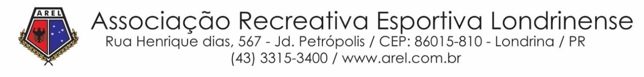

EDITAL DE CONVOCAÇÃO

Assembleia Geral Ordinária

Ficam os senhores associados da Associação Recreativa Esportiva Londrinense – AREL, convocados a se reunir em ASSEMBLÉIA GERAL ORDINÁRIA, na forma dos artigos 42 e seguintes do Estatuto Social, a realizar-se no dia 14 de março de 2.021 (domingo) às 10 horas, em única convocação, na sua sede, situada na Rua Henrique Dias, número 567, Londrina / PR, para deliberarem sobre a seguinte ordem do dia:

1º) Prestação de contas da atual diretoria, departamentos e respectivos relatórios referentes ao Exercício 2020.
2º) Eleição e Posse da nova Diretoria e Conselho Fiscal.

Observação:
De acordo com o artigo 69 do Estatuto, a eleição será realizada por chapas inscritas na secretaria do Clube, com antecedência mínima de 30 (trinta) dias, ou seja, até o dia 12 de fevereiro de 2.021 (sexta-feira) às 19 horas.

Londrina – PR, 01 de dezembro de 2020.

Fernando Berbel Junior
Presidente

